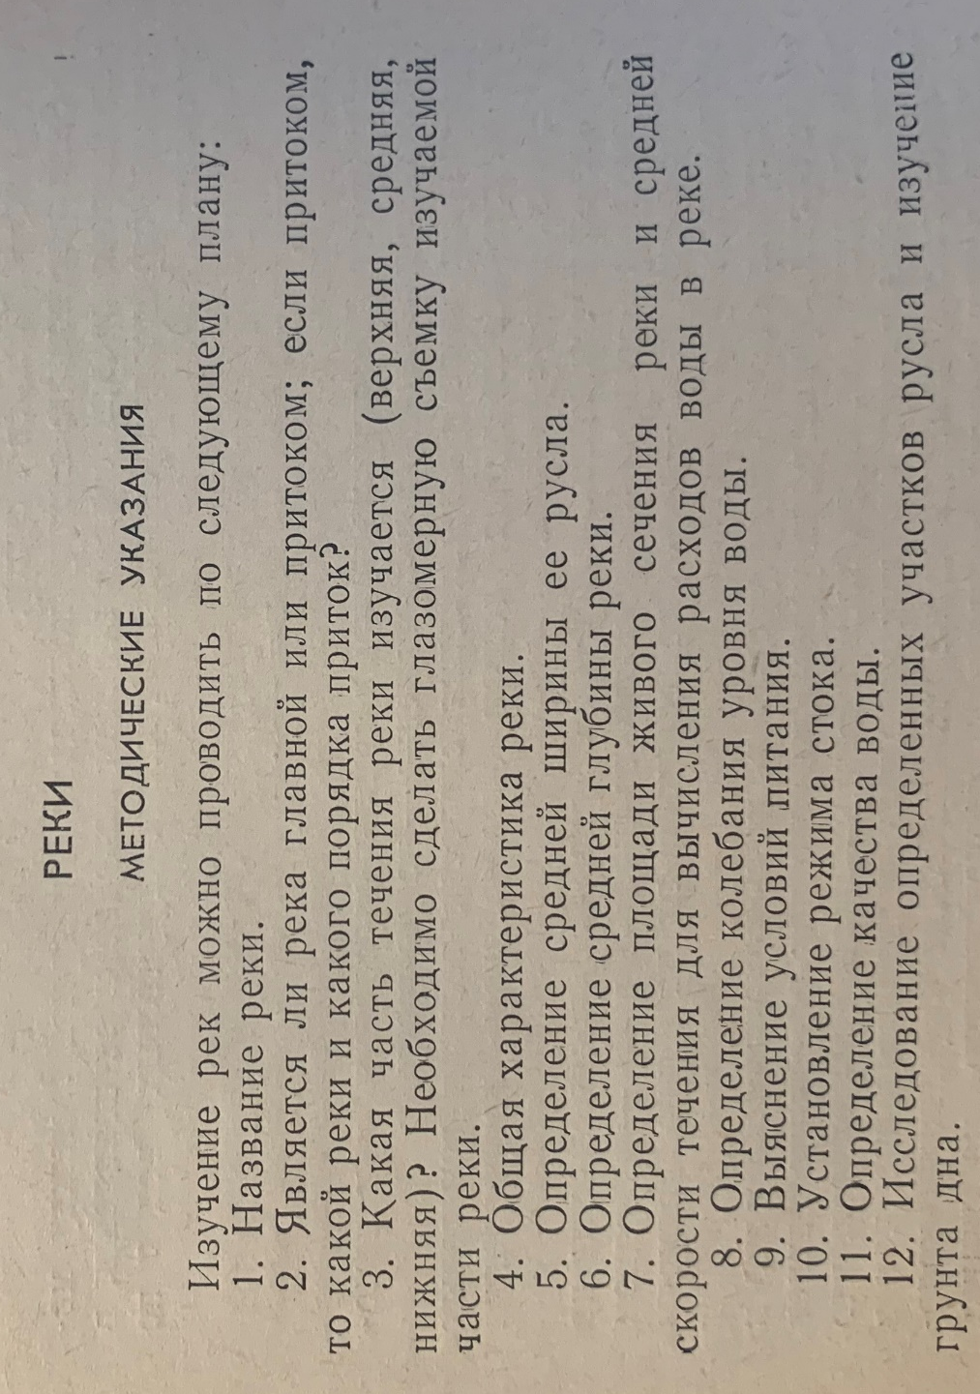
ОПРЕДЕЛЕНИЕ РАСХОДА ВОДЫ В РЕКЕ
РАСХОД ВОДЫ В РЕКЕ (Q) – это объем воды (метров кубических – м³), протекающей через площадь сечения реки в единицу времени (в 1 сек), измеряется в расходных единицах (м³/сек).
Q = F × V
где: F — площадь поперечного сечения реки;
V— скорость течения.

- Выбрать участок на реке,
- По прямой линии измерить ширину реки (м),
- Через определенное расстояние по гидрометрическому створу (через 1 или 2 метра) провести промеры глубины реки.
- Результаты измерений записать в таблицу

Таблица измерений глубины реки
Например
№ | Расстояние между точками (м) | Глубина реки (м)
1 | 0-1,4 | 15 см (0,15 м)
2 | 2 | 40 см (0,40 м)
3 | 2 | 55 см (0,55 м)
4
- Построить профиль реки

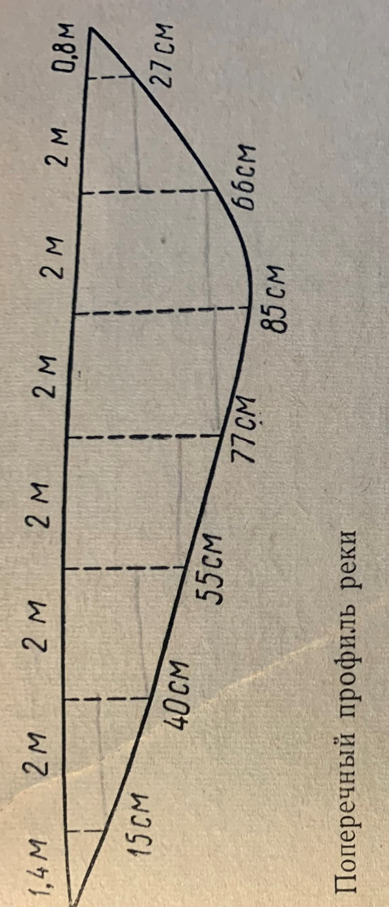

ПЛОЩАДЬ ПРЯМОУГОЛЬНОГО ТРЕУГОЛЬНИКА
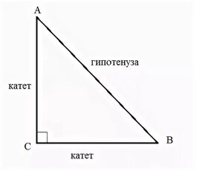
Через катеты
S = (a × b) / 2,
где:
- S — площадь треугольника;
- a и b — длины катетов.
ПЛОЩАДЬ ПРЯМОУГОЛЬНИКА
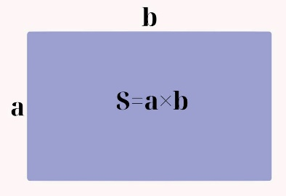
где:
- S — площадь прямоугольника;
- a — длина одной стороны;
- b — длина соседней стороны (ширина).

ОПРЕДЕЛИТЬ ПЛОЩАДЬ ПОПЕРЕЧНОГО СЕЧЕНИЯ РЕКИ ПУТЕМ СЛОЖЕНИЯ ПЛОЩАДИ ГЕОМЕТРИЧЕСКИХ ФИГУР НА ПРОФИЛЕ РЕКИ

ПЛОЩАДЬ ПОПЕРЕЧНОГО СЕЧЕНИЯ
ПИНЕГА-КУЛОЙСКОГО КАНАЛА

ОПРЕДЕЛЕНИЕ СКОРОСТИ ТЕЧЕНИЯ РЕКИ
Скорость — это расстояние, которое объект преодолевает за единицу времени (м/сек).

  - Определить расстояние между 2 створами (м)
  - Определить время прохождения поплавков между створами (сек)
  - Результаты измерений записать в таблицу

Таблица измерений скорости течения реки
Например
№ | Расстояние между точками (м) | Время прохождения поплавков между створами  (сек)
1 | 5 | 60
2 | 5 | 65
3 | 5 | 59
4 | 5 | 67
5 | 5 | 53

  - Высчитать среднюю скорость течения (м/сек)

ОПРЕДЕЛИТЬ РАСХОД ВОДЫ В РЕКЕ
Q = F × V
где: F — площадь поперечного сечения реки;
V— скорость течения.

ОПРЕДЕЛИТЬ ОБЪЕМ СТОКА ВОДЫ В РЕКЕ
W = Q × t
где:
- Q — количество воды, стекающей с водосбора в единицу времени;
- t — временной интервал, выраженный количественно (сутки)

умножить расход воды на число секунд в году (31 536 000 секунд)
на количество часов в обычном году (8760 часов)
ФИЗИЧЕСКИЕ СВОЙСТВА ВОДЫ

- ТЕМПЕРАТУРА ВОДЫ на поверхности в градусах Цельсия (С⁰), определяется с помощью термометра
- ПРОЗРАЧНОСТЬ ВОДЫ определяют с помощь диска Секки, выражается глубиной (м), при которой диск полностью исчезает из виду.
- Мутность воды зависит от количества твердых частиц в воде

ХИМИЧЕСКИЕ СВОЙСТВА ВОДЫ

- ЖЕСТКОСТЬ ВОДЫ количественно оценивают по суммарной концентрации ионов кальция и магния в воде
- pH воды

